MusicMan®
Disco Bluetooth Soundstation BT–X17
Manual de usuario
Este dispositivo cumple con los requisitos de las normativas a las que hace referencia la Directiva R&TTE 1999/5/CE. Aquí encontrará la Declaración de Conformidad: www.technaxx.de/ (en la barra inferior “Konformitätserklärung”). Antes de utilizarlo por 1° vez, lea este manual de usuario.
Este dispositivo tiene una batería recargable. Se debe estar completamente cargada antes del primer uso. ¡Apague los dispositivos Bluetooth cercanos para evitar interferencias en las señales!

Número de teléfono de ayuda técnica: 01805 012643 (14 céntimos/minuto desde líneas fijas en Alemania y 42 céntimos/minuto desde redes móviles). Email gratuito: support@technaxx.de

No suba el volumen demasiado, ¡El resultado puede ser pérdida de audición!
NOTA: Cargue la batería del dispositivo cada 2 a 3 meses si no se usa.

Características
● Transferencia de música por Bluetooth versión 4.0 con distancia de transmisión ~ 10m  Radio FM incorporada  Llamadas telefónicas por Bluetooth (función de manos libres)  Con una llamada entrante la reproducción de música se pausa automáticamente  Compatible con ordenador, tableta, MP3, CD y ENTRADA AUXILIAR  Obtenga una “Sensación de fiesta” cuando las luces de la cúpula de ledes destellan con el ritmo de la música.

Especificaciones Técnicas
Versión de BT / distancia de transmisión |  |  |  |  | Versión 4.0 / ~ 10 m (sin obstáculos)
Funciones | BT, Entrada-auxiliar, manos libres, radio FM, tarjeta MicroSD (compatible con formato de música MP3), unidad flash USB, función antimagnética
Salida de altavoz |  |  | 1 x 4 W (Mono)
Intervalo de frecuencias |  |  | 90Hz – 18KHz
Fuente de alimentación |  |  | batería recargable de iones de litio de 600mAh 3,7V
Tiempo de carga |  |  | ~ 3 horas
Tiempo de reproducción (completamente cargada) |  |  | 2 ~ 2,5 horas (USB, MicroSD, por Bluetooth)  3 ~ 3,5 horas (Radio)
Tiempo en espera |  |  | aprox. 2 semanas
SNR / Impedancia del altavoz |  |  |  | ≦ 80 dB / 4 Ω
Memoria |  |  | admite tarjetas MicroSD de hasta 32GB
Peso / Dimensiones |  | 284 g / Ø (Lo, An) 7,5 x (Al) 11,5 cm
Contenido del paquete |  | MusicMan® Disco Bluetooth Soundstation BT–X17, Cable AUX–IN, Cable de carga MicroUSB a USB, Manual de usuario

1. Carga
Antes de utilizar el aparato por primera vez, cargue completamente la batería con el cable de carga original MicroUSB. Conecte el cable de carga en la ranura MicroUSB (8) del altavoz y el otro lado en la ranura USB de un PC/portátil u otra ranura USB de cargadores. Cuando el altavoz se está cargando, el led (12) se vuelve ROJO y destella lentamente. Una vez cargado completamente, el led se apaga. (Se recomienda apagar el altavoz durante la carga, ya que si el altavoz está funcionando mientras se está cargando tardará más tiempo en cargarse completamente). ¡Por favor, cargue el altavoz al menos 3 horas antes de utilizarlo por primera vez! NOTA: Cargue la batería del dispositivo cada 2 a 3 meses si no se usa.

2. Visión general del producto
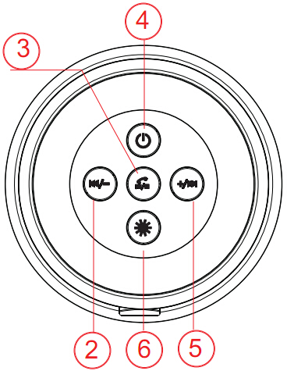
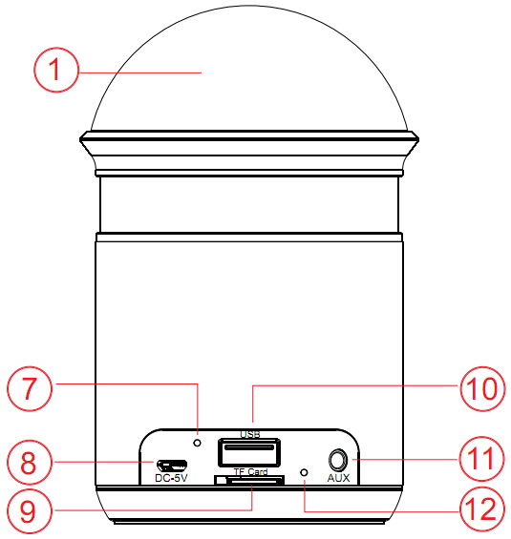
1 | Luces de cúpula de ledes | 2 | Atrás / Volumen –
7 | Micrófono | 3 | Reproducir / Pausa / Manos libres
8 | Puerto de carga MicroUSB | 4 | Encender / Apagar
9 | Ranura de tarjeta MicroSD | 5 | Adelante / Volumen +
10 | Puerto de la unidad flash USB | 6 | Controlador de luces de cúpula de ledes
11 | Puerto de entrada auxiliar, ENT-AUX
12 | Luz indicadora led

Tabla con la descripción general del producto
1 | Luces de cúpula de ledes
2 | Atrás  Volumen – | Apriete brevemente para retroceder a la canción anterior.  Mantenga apretado para bajar el volumen.
3 | Reproducir  Pausa  Manos libres | Apriete brevemente para reproducir, pausar o reiniciar la transmisión de música cuando el altavoz está conectado por Bluetooth con otro dispositivo Bluetooth. También puede responder a una llamada o colgar mientras está conectado con un teléfono inteligente.  Mantenga apretado para pasar del modo Bluetooth a otro modo (MicroSD, USB, ENT-AUX, FM).
4 | Alimentación  ON/OFF (Encender/apagar) | Mantenga apretado para encender el altavoz, el led se enciende en AZUL.  Cuando el altavoz está encendido, mantenga apretado para apagarlo.
5 | Adelante  Volumen + | Apriete brevemente para avanzar a la canción siguiente.  Mantenga apretado para subir el volumen. Si pone al máximo el volumen del altavoz, se oye un sonido de “bip” para indicar que el volumen no se puede aumentar más, y se detendrá la reproducción de música. Pero después de varios segundos, el altavoz seguirá reproduciendo la música.
6 | Controlador por las luces de cúpula |  | Apriete brevemente para cambiar al “modo de destello de luz”.  Mantenga apretado para entrar en el modo de “re-emparejamiento” de Bluetooth.
7 | Micrófono |  |  | 10 Puerto de la unidad flash USB
8 | Puerto de carga MicroUSB |  |  | 11 Puerto de entrada auxiliar
9 | Ranura de tarjeta MicroSD |  |  | 12 Luz indicadora led
3. Encender - Apagar (ver tecla 4)
(a) Encienda el altavoz: Apriete la tecla (4) de 2 a 3 segundos, se oye un sonido de “bip”. (b) Apague el altavoz: Apriete la tecla (4) de 2 a 3 seg., de nuevo se oye un sonido de “bip”.

4. Emparejamiento por Bluetooth
Encienda el altavoz. El altavoz se encuentra en el modo Bluetooth directamente y el led AZUL destella. A continuación, encienda el dispositivo móvil, vaya a configuración y seleccione Bluetooth. Ahora puede buscar el nombre Bluetooth del altavoz, que es „MusicMan Disco“. [Si es necesario ponga el código PIN “0000” para la conexión Bluetooth]. Cuando lo ha encontrado, haga clic en ella. Después de que se establezca la conexión Bluetooth y oiga un sonido “bip” y el led AZUL del altavoz se ilumina constantemente. Ahora puede reproducir música en su dispositivo móvil y la música se transmita al altavoz. Si el altavoz no se conecta con éxito, vuelva a iniciar la conexión Bluetooth (como se ha descrito anteriormente), hasta que se conecte.

5. Llamadas de teléfono por Bluetooth
Cuando haya una llamada entrante de teléfono, apriete brevemente en la tecla  para contestar la llamada a través del altavoz. Apriete brevemente la tecla para colgar la llamada.

6. Música por Bluetooth
Apriete la tecla REPRODUCIR/PAUSA/MANOS LIBRES y cambie a modo de Bluetooth. Una vez realizado el emparejamiento correctamente, apriete la tecla una vez para reproducir la música que proviene del móvil. Apriete de nuevo para detener la reproducción de música. El led AZUL se ilumina constantemente. Cambiar de canción: Apriete brevemente la tecla +/ para la siguiente canción, apriete brevemente la tecla /- para la canción anterior. Ajustar el volumen: Mantenga apretada la tecla +/ para subir el volumen, mantenga apretada la tecla /- para bajar el volumen.

Cuando el altavoz está reproduciendo música de un teléfono inteligente conectado por Bluetooth, el led AZUL parpadea.

7. Manejo de USB y tarjeta MicroSD
(a)Insertar una unidad flash USB en la ranura USB (10) o una tarjeta MicroSD en la ranura para tarjetas MicroSD (9). A continuación, la música se inicia directamente. El led AZUL (12) parpadea. Para hacer una pausa en la reproducción de música, apriete una vez la tecla , apriete de nuevo y la reproducción de música continuará.
(b) Apriete brevemente la tecla /- para escuchar la canción anterior. Mantenga apretada la tecla /- para bajar el volumen. Apriete brevemente la tecla +/ para escuchar la siguiente canción. Mantenga apretada la tecla +/ para subir el volumen.
NOTA: El último (¡!) dispositivo insertado tiene prioridad.

Si desea cambiar el modo de USB, tarjeta MicroSD, AUX, radio FM, Bluetooth, apriete la tecla .

8. Modo de Radio FM

Para obtener una mejor recepción, puede conectar el cable AUX en el puerto de ENT-AUX (11).

(a) Mantenga apretada la tecla para cambiar al modo FM
El led AZUL destella. Ahora tiene que buscar canales. Apriete la tecla de 2 a 3 segundos para iniciar la función de búsqueda de canales. El led AZUL no deja de parpadear rápido, hasta que termina la búsqueda de canales. El altavoz busca los canales disponibles en su zona (intervalo de frecuencias 87,5- 108,0MHz) y los guarda automáticamente. Cuando finalice la búsqueda de canales, el altavoz reproducirá el primer canal encontrado. Si se encuentra un canal, el led AZUL destella lentamente.
Si se recibe un canal, se oye el canal; si no se recibe ningún canal, se oye un ruido de ráfaga. En este caso inicie de nuevo la función de búsqueda de canales.
(b) Apriete brevemente la tecla /- para escuchar el canal anterior. Mantenga apretada la tecla /- para bajar el volumen. Apriete brevemente la tecla +/ para escuchar el siguiente canal. Mantenga apretada la tecla +/ para subir el volumen.
(c) Si desea dejar el modo FM, mantenga apretada la tecla para pasar a tarjeta MicroSD, unidad flash USB, ENT-AUX o Bluetooth.

9. Modo de entrada auxiliar, ENT-AUX (1)
Para utilizar el modo de ENT-AUX enchufe en el cable auxiliar suministrado (cable de 3,5mm) en el puerto ENT-AUX (11) y el otro extremo en la ranura de audio de un teléfono móvil, ordenador portátil, tableta PC, reproductor de MP3/MP4, etc.
Cuando está en el modo de entrada auxiliar, puede escuchar audio proveniente de otros dispositivos (p. ej., ordenador/dispositivo móvil). Con la tecla +/ , puede subir el volumen y con la tecla /- - puede bajar el volumen. Si aprieta una vez la tecla , (sólo) el altavoz está en “SILENCIO”, pero el dispositivo conectado continúa reproduciendo. Apriete brevemente la tecla para reproducir o detener la música. NOTA: Para cambiar la pista que está escuchando, hay que utilizar los botones del dispositivo móvil. ¡El led AZUL parpadea cuando ENT-AUX está conectada!

10. Manejo de las luces de cúpula de ledes
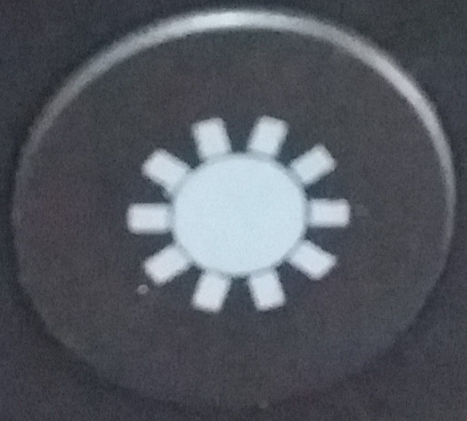
Apriete la tecla de controlador de luz de cúpula de ledes (6) para iniciar el uso de los ledes. Sólo hay mezcla de colores (rojo, azul, amarillo, verde), que se producen al azar. Si el altavoz está en modo “Reproducción”, los ledes destellan con el ritmo de la música. Si el altavoz está en modo “Pausa”, los ledes destellan lentamente en diferentes colores.

Advertencias
● Si el altavoz no se activa después de encenderlo, o si se apaga al encenderlo, compruebe si la batería está completamente cargada. De ser así, apague el dispositivo, cárguelo completamente e inténtelo otra vez más tarde. (Sugerimos que cargue el altavoz una vez a la semana si no lo utiliza durante un largo periodo de tiempo).
● Sólo cargue el altavoz con la ranura de un PC/portátil con el cable de carga original MicroUSB. También puede utilizar un adaptador de carga USB pero SÓLO (!) de 5 V de CC. ¡No cargue el altavoz con más potencia!
● Cuando el altavoz funcione en el modo de entrada de auxiliar, no aumente mucho el volumen de su teléfono móvil, PC, reproductor MP3/MP4, CD, DVD etc., ya que se podría producir un estallido sónico o se podría distorsionar el sonido. En este caso, disminuya el volumen del teléfono móvil, PC, reproductor MP3/MP4, CD, DVD o el volumen del altavoz. El sonido se normalizará rápidamente.
● Si el altavoz no se conecta a su dispositivo móvil o si no se consigue reproducir música después de estar conectado, el usuario deberá comprobar si se ha introducido el código PIN correcto o si su dispositivo móvil es compatible con A2DP
● No intente desmontar el altavoz, esto podría provocar un cortocircuito o incluso daños.
● No deje caer ni sacuda el altavoz, pueden romperse las placas de circuitos internos o la mecánica.
● Conserve el altavoz en un ambiente bien ventilado. Evite la humedad y las temperaturas elevadas. Además las baterías no se deben exponer a un calor excesivo ni a la luz directa del sol.
● Este altavoz no es resistente al agua, por tanto manténgalo alejado de la humedad.
● Mantenga el altavoz fuera del alcance de los niños.

Consejos para la protección del medio ambiente: No elimine los dispositivos antiguos junto con los residuos domésticos. Limpieza: Proteja el dispositivo contra la contaminación y la polución. Limpie el dispositivo solo con un paño suave o similar, evitando utilizar materiales rugosos o de grano grueso. NO utilice disolventes ni otros productos de limpieza agresivos. Pase un paño por el dispositivo después de limpiarlo. Distribuidor: Technaxx Deutschland GmbH & Co.KG, Kruppstr. 105, 60388 Frankfurt a.M., Alemania
